1.如何建库
Plsql developer 不能建库，请去使用oracle自带的工具（开始菜单中可以找到）
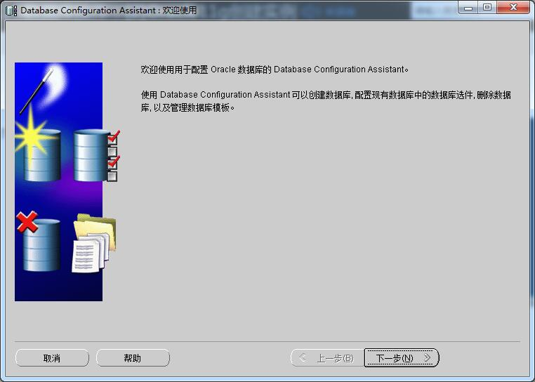
记得建库之后一定要配置监听器，否则plsql developer会报错
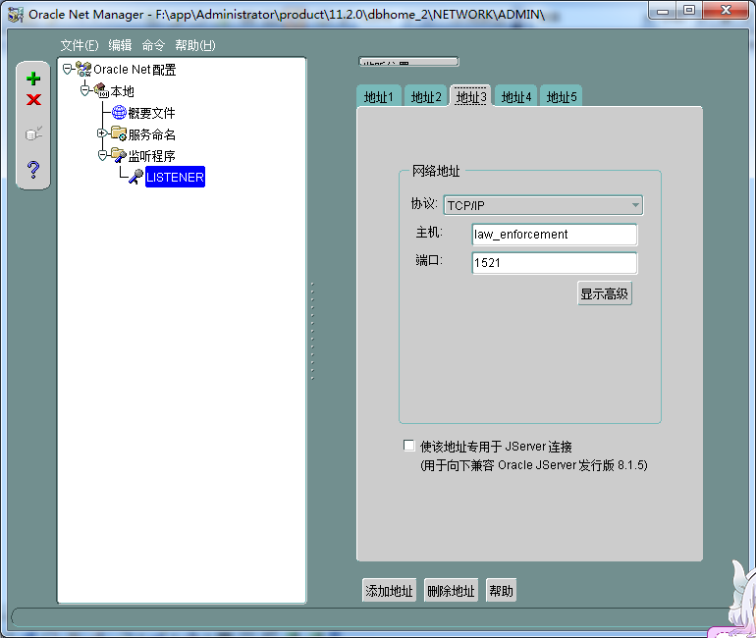
主机就是你的库名，oracle默认端口是1521
//如果想让别人局域网访问你的库，把自己的ip配到监听器中
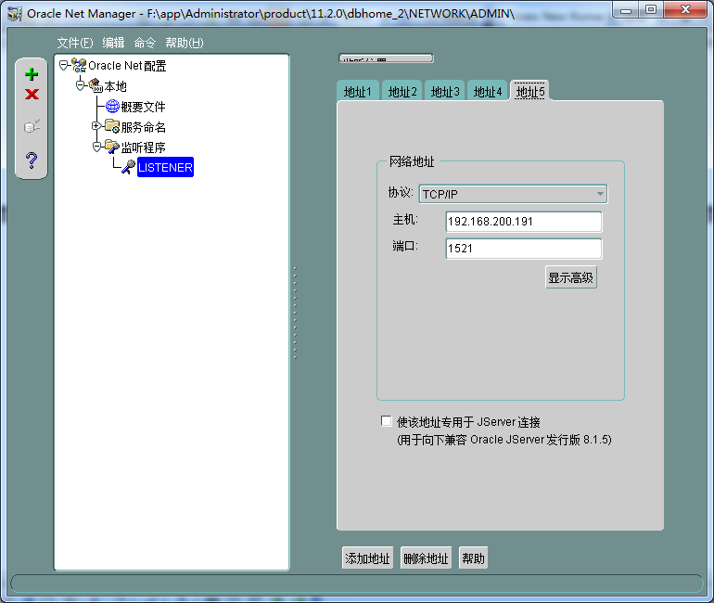

2.如何建表
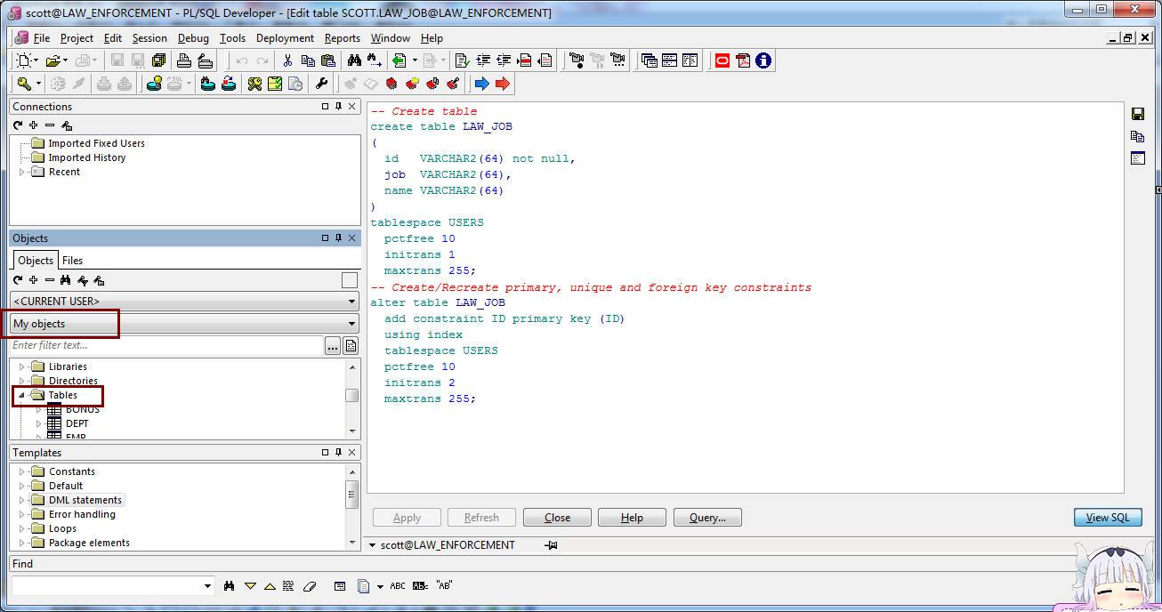

但是，有可能因为显示器分辨率的原因，这里是合起来的
比如这样：
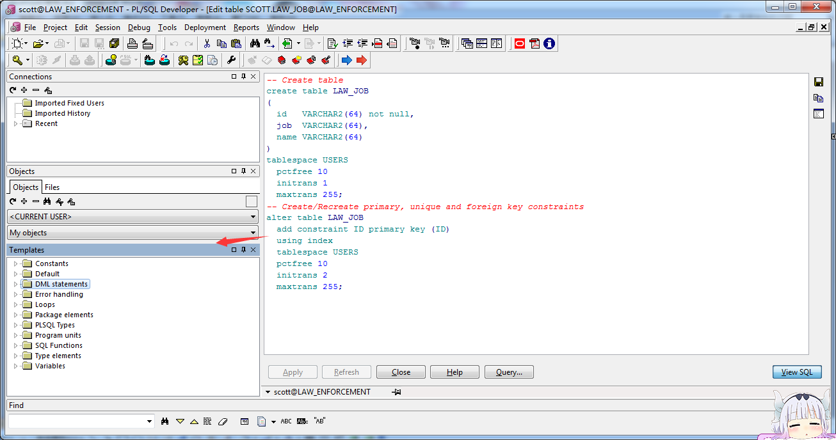
自己往下拉一下，展开就好。

**实例名（库名）不要超过8个英文字符，否则他会强制截取8个字符，我就是这样，导致监听器配置错误，找不到SID(库名)

